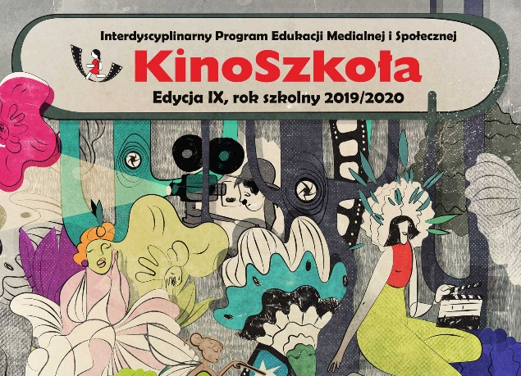

„Kino Szkoła. Interdyscyplinarny Program Edukacji Medialnej i Społecznej” to program złożony z różnorodnych form edukacyjnych, których zasadniczym celem jest wzrost świadomości oraz kompetencji medialnych i społecznych wśród przedszkolaków, uczniów, nauczycieli, rodziców i seniorów.
Kino Przedszkole POD TOPOLĄ
Pierwsze spotkanie dla dzieci z grupy II i III - 3 października 2019 o godzinie 11.00 w Kinie Pałacowym (Centrum Kultury Zamek).
Z cyklu: MORZE NASZE MORZE
Film pt. „Poławiacze pereł” (seria: „Podróże Kapitana Klipera”).
Dzieci do kina dojadą tramwajem.
Szczegółowe informacje przekażą nauczycielki w grupach.

